**中国重汽集团济南动力有限公司**

**曲轴磨床增加共振点补偿功能项目**

招

标

书

**编制：**

**审核：**

**批准：**

招 标 人：中国重汽集团济南动力有限公司

2024年 7月

**目录**

第一部分 投标须知前附表 3

第二部分 投标须知 7

第三部分 投标档编制 13

第四部分 技术标书 16

第五部分 设备采购合同 29

第六部分 投标档附件 35

1. **投标须知前附表**

**本部分是对“投标须知”正文的具体补充和修改，如有不一致，以“前附表”为准。**

| **序号** | **编 列 内 容** |
| --- | --- |
| **1.项目说明** | |
| 1.1 | **项目名称：曲轴磨床增加共振点补偿功能项目** |
| **项目编号：** |
| 1.2 | **招标内容：曲轴磨床增加复合圆角磨削功能** |
| **招标形式：公开招标** |
| 1.3 | **招标人名称：**中国重汽集团济南动力有限公司  **招标人地址：**济南市章丘世纪大道7777号  **商务联系人：崔毅刚**  **电话：**15863137802  **邮箱：**[cuiyigang@sinotruk.com](mailto:liujian1@sinotruk.com)  **技术联系人：**李图河  **电话：**13245314315  **邮箱：**[lituhe@sinotruk.com](mailto:liujian1@sinotruk.com) |
| 1.4 | **资金来源：**企业自筹，已落实。 |
| 1.5 | **报价：**如需要，由投标人自行勘察现场，进行合理报价。投标总报价应包括设备费、原厂服务费及相关配件、随机资料、保险、税费、运杂、安装调试、与其他专业配合及可预见的风险以及其他不可预见等全部费。  **报价货币：**人民币（应同时报含税价和不含税价，写明税率）。  **投标限价: 20** 万(人民币不含税) ，超过投标限价无法投标。 |
| 1.6 | **投标人条件：**  1.拟标投人必须是在中华人民共和国境内注册的独立法人机构，具有独立承担民事责任能力；注册资金不少于**50万**人民币（或等值其他货币）；公司成立**三年以上**（以营业执照成立日期到开标当日满三年为准），且经营范围满足招标人需求；并在人员、设备、资金等方面具有承担本项目的能力；  2.拟投标人应提供营业执照**副本原件和扫描件（需盖章）**；  3.拟投标人应提供法定代表人资格证明档；  4.拟投标人在国家市场监督管理总局的《国家企业信用信息公示系统》中查询不存在不良记录；  5.拟投标人不存在严重违规或被列入招标人“黑名单”的声明；  6.拟投标人2021年1月1日至今经会计师事务所审计且出具无保留意见的财务审计报告，并加盖公章，包括但不限于报告页、经审计的资产负债表、利润表、现金流量表及报表附注（如投标人公司没有经审计的财务报告，可提供加盖公章的近三年财务报表，包括但不限于资产负债表、利润表、现金流量表）；  7.拟投标人2021年1月1日至今，有与本次招标内容相同或类似项目业绩的请注明，近三年内无因服务不当而造成重大事故；  8.拟投标人近三年内在经营活动中无与本项目有关的违法及重大违规情况；  9.拟投标人须认可招标人的工作指令，包括节、假日能正常开展工作的要求；  10.拟投标人最近半年纳税正常；  11.拟投标人信用证明材料（征信报告）未显示异常；  12.拟投标人的直接或间接股东、法定代表人、董事、监事、高管非重汽员工及其亲属；  13.如为代理商投标，需获得生产厂家正式授权，提供授权书原件，保证提供原厂售后服务并提供原厂售后服务承诺书原件；  14.**本项目不接受联合体投标，**拟投标人必须是最终投标单位和签订合同单位，不得以任何理由将已中标项目以任何形式分包或转包给其他单位；  15.与招标人存在利害关系可能影响招标公正性的法人、其他组织或者个人，不得参加投标。 |
| **2.招标档的答疑、澄清、修改、应标及投标报名** | |
| 2.1 | **发标时间：**2024年 9 月 30 日; |
| **发标方式：**中国重汽官网 |
| 如果投标人对招标档商务部分、技术部分有疑问，请各投标人在本答疑环节提出。  **提交疑问时间：：**2024年 10 月 21 日12:00前；  **提交疑问方式**：将答疑问题以word档格式发送至联系人邮件内，并电话联系工作人员查收，**邮件名格式为：XXX公司（五个字以内公司简称）XX项目答疑档。**  **同时必须在邮件中以文字方式提供投标人全称、投标授权人姓名、联系方式（固定电话、手机、电子邮箱），并提供附件2法定代表人授权委托书。** |
| 2.2 | 领取答疑、澄清和修改档时间：2024年 10 月 21日17:00前；  答疑、澄清和修改档方式：招标人将以电子邮件的方式将招标档的答疑澄清档发送至答疑档提交时登记的电子邮箱。 |
| 2.3 | **报名方式：**拟投标人根据招标人的邀请，在“中国重汽e采通”平台报名。**按照中国重汽e采通“SRM非生产供应商注册手册”（附件15）进行注册**，登录后进入“供应商应标”，选择对应的项目，点击“**应标**”**后按照招标档第三部分投标档组成资格证明档中的1.1-1.13准备资料并**上传，资质审查通过即为报名成功；公示期间请尽快报名。 |
| **应标截止时间：：**2024年 10 月 22 日20时00分00秒  **注：请务必在应标截止时间前完成注册及应标操作，注册审核需2-4日，应标截止时间精确到秒，逾期将无法应标。请自行掌握时间，避免无法应标。** |
| **3.投标档的组成、编制及投递** | |
| 3.1 | 本项目投标档分为**纸质版**投标档和**电子版**投标档（电子版为纸质盖章版的扫描件），均由**《投标档（资质标）》、《投标档（技术标）》、《投标档（商务标）》（开标一览表）**档组成，共计3个档。  **《投标档（资质标）》**一个档（里面是全部资质投标书），**投标档（技术标）》**一个档（里面是全部技术投标书），**《投标档（商务标）》（开标一览表）**一个档（里面是全部商务投标书），**具体组成等详细要求见招标档第三部分投标档编制第三条。**  注意不按此要求提供投标档的，投标档做无效标处理。 |
| 3.2 | **投标方式：在中国重汽e采通平台应标成功后，进入“供应商投标”环节，投递盖章扫描版电子标书（包含资质标书、技术标书、商务标书），**若逾期未在中国重汽e采通平台上传电子标书，即便递交了纸版投标档，一律视为无效投标**。**  纸质版投标档的份数要求为**一式一份，正本一份**，资质投标书、技术投标书及商务投标书的**同类档封装在一个包封里，包封表面按照附件13标注档信息；共计三个包封**。  如选择到场参与开标，自行携带纸质投标档于开标前至开标地点即可。  如选择在线参与开标，纸质投标档需在开标日前两天，邮寄到指定地址。  **邮寄地址：**山东省济南市章丘圣井重汽工业园发动机厂2号门部件线  **联系人及联系方式：李图河**/13245314315 |
| 3.3 | **纸质版投标档和电子版投标档必须保证内容一致；如确实存在不一致的，以电子标书为准，同时要求投标人对纸版标书做出修正。** |
| 3.4 | **投标档的装订：**投标人必须将投标档按照资质标档1册、技术标档1册、商务标档1册**分别进行**胶装，各自不允许超过两册。  **技术标书和商务标书不单独装订的，投标档做无效标处理。** |
| 3.5 | **投标档递交截止时间：：**2024年 10 月 23 日上午9:00:00（北京时间）  **注：请务必在投标档递交截止时间前完成投标操作，截止时间精确到秒，逾期将无法投标。请自行掌握时间，避免无法投标。** |
| 3.6 | **投标档有效期：**自开标之日起90个日历日。 |
| **4.投标保证金及投标有效期** | |
| 4.1 | **投标保证金的缴纳形式：**电汇或网银 |
| 4.2 | **投标保证金的金额：人民币5000.00元**  **开户银行：中国银行章丘支行**  **户名：中国重汽集团济南动力有限公司发动机厂**  **账号：2234 0557 4478**  投标保证金应从投标人的基本账户转出至上述账户并到账，否则视为无效投标。  转账附言：公司名称+项目名称+投标保证金。 |
| 4.3 | **保证金缴纳截止时间：**2024年 10 月 22 日20：00前（同应标截止时间）  供应商应充分考虑银行信息交换时间，由此带来的保证金不能按时到帐的责任由供应商自行承担。 |
| 4.4 | 对于没有中标的投标人，投标保证金将于招标人内部完成中标人评审并确认最终中标人后在30工作日内予以原路返还（无息）；对于中标方，投标保证金将在签订合同后30个工作日内原路返还（无息）。 |
| **5.开评标** | |
| 5.1 | **开标时间：同投标档递交截止时间**。  **开标地点：线上（若有变动另行通知）。** |
| 5.2 | **评标方法：资质标审核→唱标→技术标评审→商务标评审。技术标入围后，原则上选取合理最低价中标**。具体详见“第二部分投标须知第六条：评标原则”。 |
| **6.合同签订** | |
| 6.1 | 见第二部分投标须知第七条。 |
| **7.交货期及付款方式** | |
| 7.1 | **交货期：**  自合同签定生效之日起，接续 30 个日历日之内改造调试完毕。  接续 60 个日历日之内完成终验收。  安装调试工期超过规定时间的，投标人应当随标书提供详细的工期计划。 |
| 7.2 | **交货方式：**交钥匙方式；  **交货地点：**济南市章丘区圣井镇济南动力有限公司发动机厂。 |
| 7.3 | **质保期：自设备验收档最终签署之日起 1 年。**（投标人可在满足上述最短质保期基础上竞报） |
| 7.4 | **付款方式：半年期商业汇票（包括银行承兑汇票和商业承兑汇票）**：   1. 中标人与中国重汽集团济南动力有限公司签订合同，根据《技术协议书》规定的项目阶段性交付及验收情况，按以下付款方式通知开具增值税发票，由中国重汽集团济南动力有限公司按照其财务制度进行审核后支付。   A.设备全部到货后，中标人提交金额为合同价款30%的收据并提供合同价款30%的增值税专用发票（含复印件二份），经招标人依照财务制度审核通过后30日支付；  B.设备验收合格后，中标人提交金额为合同价款60%的收据并提供合同价款70%的增值税专用发票（含复印件二份），经招标人依照财务制度审核通过后30日支付；  合同总价款的10%作为本合同约定设备的质量保证金，质量保证金在质量保证期内不计利息。待每套合同设备质量保证期满，中标人向招标人提交金额为合同价款10%的收据（正本一份，复印件二份）及设备使用单位的使用情况说明，经招标人依照财务制度审核通过后30日支付。如有质量问题，质量保证金予以相应扣除。 |
| 7.5 | **增值税专用发票开票信息：**  名称：中国重汽集团济南动力有限公司  地址：章丘市圣井唐王山路北潘王路西  纳税人识别号：91370100787411873C  开户行：中国银行章丘支行  联行号：104451040689  电话：0531-58062198  账号：2377 0557 4474 |
| **8.其他** | |
| 8.1 | 设备的安装说明（图纸）、操作手册、使用说明、维修指南、服务手册等招标人所需要的、与执行本合同有关的各类资料，中标人提交时须做好备份（复印件或电子扫描件），招标人资料归档后若另需要上述资料，中标人应及时无偿提供。 |
| 8.2 | 中标人负责为招标人免费培训操作及维修人员，培训内容包括：基本原理、操作使用、安全操作注意事项以及维修保养等内容，直至达到买方使用需求。 |
| 8.3 | 中标方应在合同签订后 15 日内需根据设计提资要求提供详细的设备图纸等资料,其中包含设备的外形尺寸,运维空间,设备运行参数,材料材质,界面信息,规格,技术需求.等资料，提交给买方，项目设计单位以此补充设计施工图纸，中标人最终审核确认。对于提资不准确不全面、不符合招标档技术要求、提资变更导致的损失由卖方承担，并承担违约责任。 |

**第二部分 投标须知**

**一、项目名称**

项目名称：见《投标须知前附表》。

1. **招标内容及形式**

见《投标须知前附表》。

**对于本项目需着重介绍的注意事项已经通过以下带颜色文档进行标记。**

**具体要求详见《技术标书》。**

1. **交货及付款**

交货期、交货地点、交货方式、付款方式及比例见《投标须知前附表》第7条。

**四、投标说明**

**1.报名方式**

投标人根据招标人在中国重汽官网等公开媒体上发布的招标信息，在“中国重汽e采通”平台报名。按照中国重汽e采通“SRM非生产供应商注册手册（附件15）”进行注册，注册完毕后按照**“SRM系统供应商用户手册（附件16）”登录系统，**进入“供应商应标”，选择对应的项目，点击“应标”后按照招标档第三部分投标档组成资格证明档中的1.1-1.13准备资料并上传，资质审查通过即为报名成功，公示期间请尽快报名。

投标保证金缴纳的时候，**务必备注所投标的项目名称**。

不按要求报名的，或因未提供相关信息导致后期无法退回保证金的，需投标人承担责任。

1. **投标条件**

**对于中国境内投标人，投标条件详见招标档“第一部分投标须知前附表1.6”。**

**3.报价**

3.1本次招投标为公开招标**；**评标流程以及规则详见本部分第六条评标原则。

投标人自行勘察现场，进行合理报价。报价应为：投标方与招标人或其指派的答疑人员充分沟通确认基础上，由投标人在满足招标人所提出的、与本项目所有相关环节有关的所有费用，应包括设备费、原厂服务费及相关配件、随机资料、保险、税费、运杂、安装调试、与其他专业配合及可预见的风险以及其他不可预见等全部费用。

3.2**所有报价货币单位为： 元【人民币（应同时报含税价和不含税价并写明税率）】。**

**4.设备要求（**本项目涉及到的，按下列要求执行**）：**

4.1投标设备技术参数和总体要求按《技术标书》执行；

4.2设备制造完毕经出厂检验合格后方能发货；

4.3设备包装按国家或部颁标准执行；

4.4设备交货要求直接发货至合同指定地点，否则买方有权拒绝接受货物；

4.5投标企业按技术规范书提报设备详细技术资料；

4.6设备所安装的操作系统及系统开发的软件均为正版，投标人是系统软件的所有权人或已获知识产权所有权人的正式授权，对该系统软件拥有合法的知识产权或具有合法的来源，在有关知识产权中不存在任何侵犯第三方的权益；

4.7设备设施颜色严格执行我公司企业标准《设备设施颜色标识》（Q/ZZ30070

—2020）。

**5.其他要求**

包装、运输、检验、交付、安装、调试、培训、结算、质保及售后服务等，按《技术标书》要求，在标书中列示说明，最终以合同约定为准。

**6.询标**

凡对本次招标提出的询问，均以招标人的书面答复为准。

**五、议程安排**

**1.发标时间**

见《投标须知前附表》2.1。

**2.发标方式**

中国重汽官网、山东省阳光采购服务平台、中国招标投标公共服务平台等公开媒体公布。

**3.答疑**

见《投标须知前附表》第二条，逾期不受理。

**4.投标报名**

4.1投标人在报名参与本项目的同时，应提供项目投标保证金。投标保证金应在规定的时间前将投标保证金从投标人单位基本账户转出并到账，否则按否决投标处理；未按规定提交保证金的投标人，其投标档按否决投标处理。（保证金具体金额及缴纳截止时间见《投标须知前附表》4.2和4.3）。

4.2招标人银行账户信息如下：见《投标须知前附表》4.2。

转账附言：公司名称+项目名称+投标保证金；

对于没有中标的投标人，投标保证金将于招标人内部完成中标人评审并确认最终中标人后在30个工作日内予以原路返还（无息）；对于中标方，投标保证金将在签订合同后30个工作日内原路返还（无息）；

4.3说明

4.3.1 投标人在向招标人出示《投标保证金缴纳凭证》后方可进行投标；

4.3.2 发生以下情况时，招标人有权没收保证金：

4.3.2.1 截至开标前3天，投标人无正当理由且未以书面形式递交说明而在投标截止日不来投标的；

4.3.2.2 投标人递送投标档后，无正当理由放弃投标的；

4.3.2.3若为视频开标，招标过程中澄清函等资料原件未按要求提交的；

4.3.2.4自中标通知书发出之日起30日内，中标人无正当理由不签订合同的；

4.3.2.5投标人在投标过程中被查实有串标、围标、陪标等违规违纪行为的；

4.3.2.6投标人有违约违规行为或被投诉、举报的，在调查处理期间，保证金暂不退还，待调查处理结束后按有关规定处理。

4.4投标报名截止时间

报名方式：见《投标须知前附表》2.3。

报名提交资料：均为盖章电子扫描版，用“公司名称+文件名称”命名。

1. **如果是授权委托人投标，**要提交营业执照副本、法人授权委托书（含法人及授权人身份信息证明、授权代表联系方式）。
2. **如果是法人参加投标**，要提交营业执照副本、法人代表证明档。
3. **如果是代理商投标**，除上述a)b)中要求的资料，要另外携带生产商的授权书、原厂售后服务承诺书。

**5.开标时间**

见《投标须知前附表》5.1，若有变动另行通知。

**6.开标方式**

原则上来现场参与开标。如因特殊情况无法现场参与，需在开标前三日，通知招标人，由招标人创建视频链接，并在报名结束后统一通知。

**六、评价原则**

本次招标采用**技术标入围后，合理最低价中标**。本着公平、公正、公开的原则，在通过技术标综合评审后入围的前提下，选择合理最低价确定中标人**，对未中标单位不做任何解释。**

**评标流程：**

**投标档包含《投标档（资质标）》、《投标档（技术标）》、《投标档（商务标）》（开标一览表），共计三个档。**

* **应标资格审查：在“中国重汽e采通”应标报名时，按照第三部分投标档组成资格证明档中的1.1-1.13准备资料，上传完毕后，等待审核；**
* **通过应标资格审查的单位进入投标环节，按照“SRM系统供应商用户手册（附件16）”，在重汽e采通平台投递电子标书（包含资质标、技术标、商务标），没有通过应标资质审查的单位不能进入投标环节；**
* **资质标评审：资质标审核通过的单位，可以进入公开唱标环节；**
* **公开唱标：公示资质标入围单位的开标价格及商务条款回应情况；**
* **技术标评审：技术标评标专家组，通过重汽e采通，对各投标人的《投标档（技术标）》进行综合评审；评审期间产生的技术澄清均由投标人在重汽e采通平台内完成提交；评审合格的单位进入商务标评审环节，评审不合格的单位被淘汰；**

**具体技术标评分标准见附件14。**

* **商务标评审：商务条款相应确认→价格澄清→商务标评审；评审期间产生的商务价格澄清均由投标人在重汽e采通平台内限时完成提交；**

## 注意：投标人均需自带笔记本计算机在重汽e采通平台自主进行投标和提交澄清函；投标和提交澄清函均有时间限制，超时未提交的按无效处理。

* **中标人确定：技术入围后，原则上合理最低价中标。**

本项目只产生一个中标人。中标人签订合同前须进行最终审查。最终审查的对象是投标项目的中标候选人。最终审查的内容是对中标候选人的经营状况、服务质量、资格、信誉以及招标人认为有必要了解的其他问题作进一步的考查及后审。最终审查的方式，根据需要采取问询或实地查证等方式。如审查结果不符合成交条件的，则本次评标作废或否变更意向中标人。

**七、合同签订**

1.招标人根据评标工作小组的评标结果确定中标人，在重汽e采通平台公布中标结果，并发送中标通知。

2.中标人应该在中标通知书规定的时间、地点与招标人签订采购合同，否则按照开标后撤回投标处理。

3.中标人应当按照合同约定的履约责任，在保证质量的前提下完成中标项目，不得将中标项目转包或分包给他人，否则视为违约，招标人有权解除合同。

**4.中标人由于履行义务的能力或信用有严重缺陷，招标人有权取消其中标资格，招标人将从中标候选单位中依序重新确定中标人，或重新组织招标；**

**5.合同以双方最终签署的版本为准。**

**八、废标及终止招标**

1.投标人有下列情形之一，其投标将被视为废标，招标人将严格按照《中华人民共和国招标投标法》及相关法律、法规及规章制度的规定行使权利。投标人给招标人造成损失的，招标人有索赔的权利，投标人应予以赔偿。

（1）投标人提供的有关资格、资质证明档不合格、不真实或提供虚假投标材料；

（2）投标人在报价有效期内撤回投标；

（3）在整个评标过程中，投标人有企图影响评标结果公正性的任何活动；

（4）投标人以任何方式诋毁其他投标人；

（5）投标人串通投标；

（6）投标人被举报、检举，并经招标人查实无误的；

（7）以他人名义投标或者以其他方式弄虚作假，骗取中标的；

（8）投标人负责人为同一人或者存在控股、管理关系的不同单位；

（9）有效投标不足三家；

（10）未按要求填报商务报价资料，对招标开展造成较大影响；

（11）未按照招标人规定的时间内在中国重汽e采通完成投标的；

（12）不同投标人的投标档异常一致；

（13）投标报价呈规律性差异的；

（14）投标人报价均超过采购预算的；

（15）法律、法规规定的其他情况。

2.出现下列情形之一，招标人有权否决所有投标人的投标，并终止招标。

（1）符合条件的投标人或者对招标档做实质回应的投标人不足三家的；

（2）出现影响采购公正的违法、违规行为的；

（3）评标委员会经评审，认为所有投标都不符合招标档要求的；

（4）因重大变故，采购任务取消的；

（5）投标人承诺同意由于招标人公司政策变化引起的随时终止项目的要求并承担由此带来的一切损失；

（6）招标人认为其他应终止招标的情形。

3.中标人瑕疵滞后发现的处理原则：无论基于何种原因，各项本应作为拒绝处理的情形，即便未被及时发现或中标人隐瞒真实情况，而使该中标人通过了资格审核、初评、现场复审、终评或其他所有相关程序，包括已发布中标通知或已签订合同的情形，招标人均有权拒绝或取消中标人资格，一旦中标人被拒绝或该中标人此前的评议结果被取消，相关的一切损失均由该中标人承担。

**九、本次招标最终解释权归中国重汽集团济南动力有限公司。**

**第三部分 投标档编制**

**一、投标档的编制**

1.投标人应认真阅读招标档的所有内容，按招标档的要求提供投标档，并保证提供的全部资料的真实性，以使其投标对招标档作出实质性回应，否则，其投标将被拒绝。

2.投标档和与投标有关的所有档均应使用中文。

3.除投标档的技术规格中另有规定外，投标档中所使用的计量单位应为中华人民共和国法定计量单位。

**二、投标档资料**

1.投标人所投标设备详细技术资料清单，在标书中列示说明；

2.投标人完整的技术支持与售后服务实施方案，在标书中列示说明，包含但不限于以下内容：

A、除享受由本品牌生产厂家提供的正规的全球或全国联保三包服务之外，还能获得由本品牌生产厂家或经销商提供的何种免费支持、免费服务或其他对招标人有利的服务项目。

B、售后服务机构或网点（名称、地址、联系人、电话）。

C、针对本项目的技术服务团队情况（人员数量、姓名、电话、专业资质等）。

D、日常维护保养及故障排除措施保证。

3.投标人关于包装、运输、检验、交付、安装、调试、培训等方案，均需在投标档中列示说明。

**三、投标档的组成**

本项目投标档分为**纸质版**投标档和**电子版**投标档（电子版投标档为纸质盖章版的扫描件或加盖电子章，不盖章无效），均由**《投标档（资质标）》、《投标档（技术标）》、《投标档（商务标）》（开标一览表）**档组成，共计3个档。

**投标档的份数要求及投递方式**，见《投标须知前附表》第3条。

详见附件格式1—13，其余未尽事宜请按各单位习惯制定即可。

**1.《投标档（资质标）》包括**：

1.1营业执照副本复印件**（需加盖公章）**；

1.2投标函（附件1）；

1.3法定代表人授权书（附件2）；法定代表人参加投标的，提供法人身份证明文件即可；被授权人参加投标的，需提供法定代表人授权委托书**（含法人身份证和被授权人身份证正反面复印件）**和被授权人近6个月及以上在授权单位的社保缴纳证明**；**

1.4经会计师事务所审计且出具无保留意见的近三年的财务审计报告，并加盖公章，包括但不限于报告页、经审计的资产负债表、利润表、现金流量表及报表附注。必须连续，同时填写投标人基本情况及资产情况汇总表（附件3）（如投标人公司没有经审计的财务报告，可提供加盖公章的近三年财务报表，包括但不限于资产负债表、利润表、现金流量表）**；**

1.5近三年内在经营活动中无与本项目有关的违法及重大违规行为的声明；

1.6投标人在国家企业信用信息公示系统中无与本项目有关的行政处罚、经营异常和失信信息的声明；

1.7企业对外担保说明（写投标人对外有无担保和质押业务，需加盖公章）；

1.8企业信用证明材料（征信报告）；

1.9代理商投标要携带生产商的授权书、原厂售后服务承诺书，**根据实际情况提供即可，无格式限制；**

1.10企业最近半年的完税证明、年度纳税信用评价信息（可从电子税务局查询截图，需加盖公章）；

1.11保密承诺函（附件4）；

1.12企业2021年1月1日以来同类项目业绩证明，须提供**用户清单**、采购合同复印件；

1.13投标保证金缴纳凭证，同时正文描述付款账号、户名、开户行名称、开户行行号、保证金金额。

**2.《投标档（技术标）》：**

2.1技术规格偏离表（附件5），**必须先进行两列要求一一对照，不允许直接写无偏离；**

2.2提供2021年1月1日以来同类产品的制造销售业绩（附件6），填写用户名单、联系方式，并附合同复印件。该同类项目业绩一览表必**须如实填写，应全尽全**；**一览表最终的所有业绩合同总额汇总必填**，此项很重要，数据将影响现场评标专家组对投标单位的业绩考评。若未提供相应业绩证明，根据技术标评分规则，将影响现场评标专家组对投标单位业绩判定打分**；**

2.3供货期及保证措施；

2.4产品的技术服务和售后服务内容及措施；

2.5交货进度及计划；

2.6投标产品技术支持材料；

2.7设备质量承诺函（附件7）；

2.8投标人需提交的其他资料。

**3.《投标档（商务标）》（开标一览表）：**

3.1开标一览表（附件8）；

3.2投标报价明细表（附件9-1至9-5）**；**

3.3商务条款偏离表（附件10）**；**

3.4投标人承诺（附件11），

3.5服务承诺函（附件12）**需写明质保期以外服务费用情况；**

3.6按招标档投标人须知和技术规格书中要求提供的有关档。

**四、投标档格式**

详见第六部分投标档附件格式1—13，其余未尽事宜请按各单位习惯制定即可。

**第四部分 技术标书**

**第一章 采购货物概况**

第一节 使用环境

一、项目名称：曲轴磨床增加共振点补偿功能项目

二、建设地点：章丘市圣井镇重汽工业园2号门

三、使用地点：中国重汽集团济南发动机厂机部件线

四、工作制度：全年工作250天、 3 班制、设备年时基数 5000 小时

五、使用地点区域自然环境：

1、海拨高度：1000m以下

2、环境温度：室外极端最低温度-19.7℃、极端最高温度42℃，昼夜最大温差25℃；室内温度5～40℃。

3、相对湿度：年平均59%，最大95%、最小15%。

4、降雨量：日最大降雨量300mm、时最大降雨量100mm。

5、最大风速：33.3m/s。

6、最大积雪厚度：200mm。

7、最大冻土深度：450mm。

8、地震设防裂度：七度。

六、能源环境：

1、电力：中国制式，供电电压380V±15%/220V±15%，供电频率50Hz±2%。

2、压缩空气：自备空压机自产压缩空气，0.4～0.6MPa。

3、给水：市政自来水或软化水，0.2-0.4MPa

4、工位照度：不低于500Lx。

第二节 采购货物概况

一、货物（或生产线）名称： 曲轴磨床增加共振点补偿功能 （详见下表）

二、货物（或生产线）数量： 6台 （详见下表）

三、分投分中：不允许。

四、采购货物（或生产线）主要构成一览表

|  |  |  |  |  |  |  |  |
| --- | --- | --- | --- | --- | --- | --- | --- |
| **序号** | **名称** | **型号规格** | **单位** | **数量** | **安装地点/服务对象** | **供货方式** | **备注** |
| 1 | 曲轴磨床增加共振点补偿功能 | JUNKER | 台 | 1 | 济南发动机厂 | 交钥匙 | 现有设备升级，本项为交钥匙工程，包含卖方调试。 |
| 2 | JUNKER | 台 | 5 | 济南发动机厂 | 按需供货 | 现有设备升级，本项不包含卖方调试。 |

**备注：**

1、本表所列采购货物仅为货物的主要构成部分，应配套供货以及招标人所列其他货物（或设备）和服务，请投标人认真阅读“供货范围”。若有异议，不管是多么微小，都应在投标档“商务偏离”章节中予以详细说明。

2、本表“供货方式”指：交钥匙方式——包括制造、运输、定点卸货、安装、调试和协助验收以及约定培训等。

3、以上内容仅对设备的基本功能进行了描述和建议，表中所列内容仅供参考，投标方投标前需对生产现场工艺环境进行充分调研与了解，确保投标方案满足工艺、产品、节拍、功能等要求，投标方对投标方案负责。

**第二章 技术要求**

**一、技术状态说明**

现有6台JUNKER磨床不具备共振点补偿功能，需增加此功能，提升工件加工质量。

**二、技术要求**

1. 卖方进行JUNKER磨床共振点补偿功能软件开发设计，并将补偿程序界面嵌入到现有6台JUNKER磨床操作窗口内，进行功能测试。
2. 现有6台JUNKER磨床具备共振点补偿功能，具备补偿参数设置调整界面，可通过更改参数实现更改共振点补偿。
3. 现有6台JUNKER磨床，其中1台为交钥匙工程（增加共振点补偿功能，经设备调试，完成终验收），其余5台仅增加共振点补偿功能（由我公司自行调试）。
4. 卖方提供2天培训，内容包括软件操作、共振点补偿调试培训，提供电子版、纸版培训资料各2套，至少2名操作者具备按照资料步骤实现共振点补偿软件操作调试修改的操作技能。
5. 终验收后，卖方提供6个硬盘（爱国者，固态硬盘，S500,1T），对6台磨床做系统镜像备份。
6. 程序图纸要求（本项目涉及到的，卖方按下列要求执行）
7. 卖方必须提供所有设备程序的源代码，包括但不限于 PLC 程序、HMI 程序、机器人程序、视觉程序、伺服等。
8. 卖方所提供的程序不得设置任何密码、保护等限制手段， PLC 不得设置修改下载权限，功能块不得设置密码保护。
9. HMI 界面等需要密码保护的程序，卖方必须提供所有级别 的用户名、密码。
10. 卖方需在设备入场前提供设备程序源码，HMI 界面各级用 户名和密码，并保证与现场程序一致。
11. 卖方需在终验收前提供最新的设备程序源码和电气图纸， 图纸要求为可编辑原格式（EPLAN、CAD 格式）且与实际接线一致。
12. 接口协议要求 （本项目涉及到的，卖方按下列要求执行）
13. 卖方免费开放所有通讯接口，包括但不限于以太网、 RS232、RS485、PROFIBUS、PROFINET、MODBUS 等常见接口，以及 设备特有的专用接口。
14. 卖方免费提供数据交互功能，交互数据包括但不限于实时 数据、历史数据、报警信息等。
15. 卖方在设备入场前提供接口的技术文档和参数说明，包括 但不限于接口协议、通讯速率、数据格式等。
16. 设备使用周期内，卖方免费派遣技术人员与甲方调试团队共同进行设备通讯接口的调试工作。

**第三章 供货范围及供货方式**

1. **供货范围（按照组成项目主要构成一览表的所有最小单元逐一列示，要涵盖培训等内容）**

|  |  |  |  |  |  |
| --- | --- | --- | --- | --- | --- |
| 序号 | 货物名称 | 型号和规格 | 数量 | 单位 | 备 注 |
| 1 | 曲轴磨床增加共振点补偿功能项目 | JUNKER，现有设备升级，本项为交钥匙工程，包含卖方调试、验收。 | 1 | 台 |  |
| 2 | 曲轴磨床增加共振点补偿功能项目 | JUNKER，现有设备升级，本项不包含卖方调试、验收。 | 5 | 台 |  |
| 3 | 镜像系统硬盘 | 爱国者，固态硬盘，S500,1T | 6 | 个 |  |
| 4 | 培训 | 负责对买方操作、维修人员进行培训。 | / | / |  |
| 5 |  |  | / | / |  |
| 6 |  |  |  |  |  |
| 7 |  |  |  |  |  |
| 8 |  |  |  |  |  |

二、供货方式

见技术协议第一章第二节第二节采购货物概况内的供货方式。

二、供货地点

本项目建设工地。

三、供货时间：

自合同签定生效之日起，接续 30 个日历日之内改造调试完毕。

接续 60 个日历日之内完成终验收。

安装调试工期超过规定时间的，投标人应当随标书提供详细的工期计划。

四、包装*（本项目涉及到的，按下列要求执行）*

1、所提供货物（或设备）的包装，应遵照国家标准和有关包装、包皮的技术条件，或按照最好的商业惯例进行包装。

2、包装应能满足所需要采取的运输方式（船运、汽运或铁路运输）、多次吊装卸装、卸货以及长期露天堆放要求，应能防止雨淋、受潮、生锈、腐蚀、受振、受磁以及机械和化学因素等引起的损坏。

3、所提供货物（或设备）的包装，应能防止其一般性被窃或受外力破坏；一般不得采用有大缝隙的板条包装。

4、应对包装件做必要的加固和固定，以防止运输可能造成的损坏。

5、每个包装件应有装箱单，并至少标明名称、型号规格、数量、净重和毛重、投标方（或供货商）名称和制造日期等相关内容。

6、每个包装箱应有明显标志，并具有中文书写的合同号、装运标志、发货和到货地点名称、发货人和收货人名称、货物名称和项目号、箱号和外型尺寸等内容。

7、应按照不同的装运要求在包装箱上标明“小心轻放”、“箭头向上”、“防潮”、“防磁”、“不准平放”等标志，以及其他适用的国标通用标志。

8、包装箱应连续编号，不应出现重复编号。

9、在不受到外界破坏情况下，包装应保证自交货日起一年内货物（或设备）完好无损。

五、运输*（本项目涉及到的，按下列要求执行）*

1、应负责将货物（或设备）运到目的地，并必须做到货物（或设备）在任何运输过程中不受损坏和遗失。

2、一般情况下，经由铁路、公路运输的包装件尺寸和重量不应超过国家所规定的尺寸限制。特殊情况应予以说明。

3、在每批货物（或设备）发出后，应立即通知买方；通知中应指明：合同号、货运单号、件数、重量和货物（或设备）发出日期等相关内容。

4、货物（或设备）运抵交货地点后，应负责货物（或设备）的卸货、搬运、保管等事宜；或按照合同约定。

六、施工要求

1、施工人员需取得相关证件，施工过程中使用的机械及工具类均应符合国家安全要求。

2、安全环保要求：乙方在施工期间，必须服从甲方的管理，遵守甲方的厂规厂纪，必须符合甲方环保/职业健康安全的有关规定，做到安全施工文明生产，否则甲方有权停止乙方的工作，并有权要求乙方更换工作人员。因乙方责任造成的安全事故，由乙方承担全部责任。需另签安全施工协议。

**第四章 质保期及售后服务**

一、质保期及质保要求*（本项目涉及到的，按下列要求执行）*

1、全部供货范围内的设备、材料、零配件和工器具等，除合同特别约定外，其质保期均自终验收签字生效之日起 12 个月。

投标货物或涉及的关键总成和零件，如果有更长时间质保期，允许更改并说明，此将有利于投标方。设计使用寿命短于质保期的易损件除外，但属于易损件的，应当有明确说明。

2、质保期之内，如果货物出现设备、总成、关键零部件或者多处一般零部件的二次以上的更换或维修行为，则质保期自更换或维修行为结束、货物重新正常运行使用之日起重新计算。

3、质保期内免费提供零部件和及时有效的服务。质保期内因货物本身缺陷造成的各种故障，卖方应负责免费维修和服务。

4、质保期终止之日起一年内重复出现的质保期之内出现的故障，仍属质保范围而且应当免费。

二、技术及培训服务

1、应负责在买方货物使用现场，对技术、维修和操作人员提供免费的理论、技术和操作、维修等方面的技术指导和培训，并接受买方有关人员的技术咨询。

2、应免费提供一定数量的培训资料。

3、应按要求免费积极协助和提供买方以及买方所委托的工程设计单位有关人员所需要的、与货物有关的工程设计资料、技术咨询等。

4、若卖方提供货物涉及到外购外协货物、而且该货物的技术质量等较为关键时，卖方应能保证得到配套厂家的技术支持，并免费为买方提供技术服务。

5、负责制定对买方人员在运行、维修和试验等方面的培训计划，并有专人负责实施培训计划，负责指导买方受培训人员正确理解设计和制造意图，认识设备的特点和特性，掌握在运行、维修和使用管理中应遵守的规则等方面的综合知识。

三、安装调试及验收服务*（本项目涉及到的，按下列要求执行）*

1、指导安装调试或负责安装调试以及协助验收，投标方均应在投标档中明确其收费额或免费约定，否则视同免费；安装调试及验收服务均应按照合同约定或协议、通知及时组织并完成。因卖方原因造成的延期，所发生的费用全部由卖方承担。

2、若卖方提供的货物涉及到外购外协货物、而且该货物的技术质量等较为关键时，应保证能得到供应商的技术支持，并免费为买方提供安装使用现场的指导与培训。

3、根据货物的要求，调试及验收可分空载和负载两个阶段进行；买方将积极协助卖方达到货物的各项技术指标和性能要求。卖方在买方现场进行的货物的安装、调试和试运行，买方有权参与，卖方应无条件向买方提供现场记录和试运行数据及报告。

4、在卖方所提供货物需要得到买方建设项目所在地政府或行业主管部门的查验、试验、验收时，卖方应当免费完成或协助招标方完成所需要的工作、材料和服务等。协助完成的，应当在投标档报价内容中予以说明，否则视同免费。

5、卖方应当向买方提供货物试验、验收的有关标准、规范和方法，同时提供货物涉及并使用的软件合法性证明。

6、服务缺陷视同货物缺陷和履约延期。

四、售后服务*（本项目涉及到的，按下列要求执行）*

1、卖方提供的货物涉及的所有售后服务均由卖方负责。如果发生问题并且收到通知，卖方应当在2小时内予以答复。

2、终验收合格后，质保期一年。在正常运行的情况下，系统出现故障，在接到通知后2小时以内予以答复，并在24小时以内派出服务人员，无偿维修；在质保期满后，投标方在接到通知后2小时以内予以答复，并在24小时以内派出服务人员。

3、卖方派往买方使用现场的人员，应具有较高的业务素质；现场解决问题时，不得无故拖延或推迟，应为买方提供最佳的服务。

五、其他服务

1、若卖方所提供货物有需要进口的，卖方一般应自行、自费办理；必要时，买卖双方共同办理。

2、除招标档、投标档、答疑档、技术协议、合同等约定之外，卖方应免费负责必要的或强制性的货物的检验、试验、化验等直接费用。

3、本章节条款所列“免费”，并非指定不可收费，而是指招标档、投标档、答疑档、技术交流档、技术协议书和合同等范围之外，投标方不可另行收取的费用。

**第五章 验收**

一、验收依据和验收标准

1、验收标准一般以技术协议书和合同规定验收。无论技术协议书和合同，是否全部并准确列明验收所涉及的相关标准，均作为验收标准之一。

2、如果验收过程中，发现招标档、投标档、答疑档、技术交流档等与技术协议书、合同存在差异，原则上以涉及条款中对买方最有利条款为验收依据。

二、检验*（本项目涉及到的，按下列要求执行）*

如果采购货物涉及必要的或必需的检验，投标方应当在投标档中明确可能涉及的检验费用，并将该费用包含在投标总报价之内；不作针对性澄清或说明的，视同包含在投标总价之内。基本约定如下：

1、国产货物的检验一般由买卖双方共同进行或按照合同要求进行。

2、进口货物的检验，卖方需要按照下述要求进行：

2.1 进口货物发货前，应对货物的质量、型号、规格、性能和数量/重量作精密、全面的检验，并出具证明书，证明所供货物符合合同规定。

2.2 应依据合同规定的要求，提供买卖双方达成一致的货物的验收标准和装箱单，作为买方检验的依据。

2.3 进口货物到达目的地后，买方有权申请中国商品检验检疫局进行检验，如发现货物的质量及规格与合同或发票不符，除买方的责任外，买方有权在货物到达卸货目的地后180个日历日内，根据中国商品检验检疫局出具的证明书向卖方提出索赔，因索赔所发生的一切费用(包括检验检疫费等)均由卖方承担。

三、验收基本条件

买卖双方按照合同约定执行了合同，同时货物完成了试运行并经检验合格，则具备验收条件。

终验收在买方现场、机床调试后进行。验收内容：

1. 一台磨床做交钥匙验收，具体要求：①具备共振点补偿功能，具备补偿参数设置调整界面，可通过更改参数实现更改共振点补偿。②加工5根曲轴，100%使用买方专用Adocle测量仪进行波纹度、振纹检测合格。

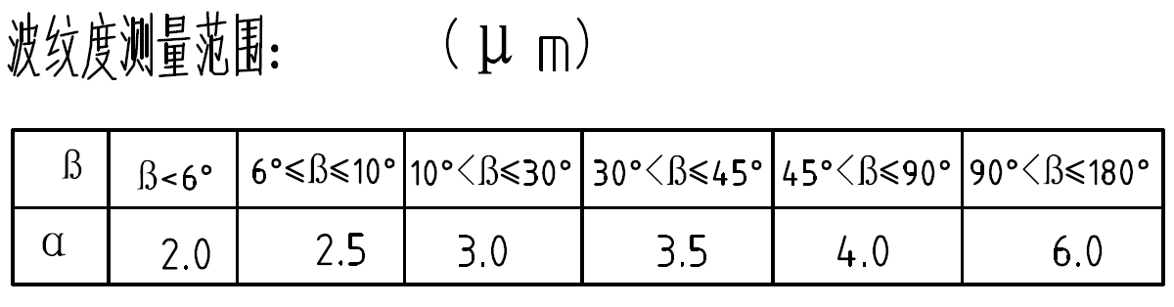

振纹检测标准：依据买方专用Adocle测量仪检测程序判定。

1. 其余5台磨床做功能性测试，具体要求：①具备共振点补偿功能，具备补偿参数设置调整界面，可通过更改参数实现更改共振点补偿。
2. 在整个验收过程中发生关键零部件损坏或重大故障，视作验收失败。
3. 终验收通过后买卖双方共同签署终验收报告，并移交、核对全部供货范围内物品。

**第六章 投标技术档一般要求**

一、技术档一般内容要求

1、投标方应认真阅读招标档和本技术标书，并按要求编写投标技术档。

2、投标技术档至少应对投标货物的功能用途、技术性能、质量标准、技术参数等作出详细说明。

3、投标技术档至少应根据投标货物的关键设备、总成、零部件或系统作出满足或优于招标档要求的详细说明。

4、投标技术档至少应按照招标档要求（或投标方建议）列明备品备件、易损件和专用耗材明细。

5、投标方应当而且必须分别说明所列备品备件、易损件和专用耗材的使用寿命（以有效工作小时数说明）。

6、“开标一览表”和“明细表”仅作为投标方编制投标技术档的一般格式。其中序号编写应当便于招标方了解分类或分项货物之间的所属关系，如1、1.1、1.2。

7、应当尽可能将货物的配置列全、列细，这将有助于投标方胜出。

8、单价与总价之间、总价与分类小计价之间、分类小计价与合计价之间数据应当齐全而且准确。

9、本条款表格中的制造商，应当为全称或公认的简称。

二、技术档中货物报价格式要求

1、投标技术档中，如未按照要求编写、或者存在漏项和缺项，将有可能造成对投标方不必要的误解；必要时，漏项和缺项涉及的费用，将有可能以其他投标方中，相同或相似项目的最高价，计入投标方的投标总报价之内，作为评标的依据之一。

2、如果投标总报价与其它价格出现错误或不一致，将有可能导致废标。

3、投标总报价为自合同签定生效至合同无异议执行完毕涉及的买方需要支付的全部费用。如投标方认为本招标及投标货物涉及特需或专门的设计，应当单独列明设计费。

4、要求投标总报价、分项报价、明细报价之间应当具有相互间对应关系以及填报分项和明细报价，仅为便于评标而不妨碍投标人以最合适的形式签署合同。

三、验收标准及内容要求

除招标档明确的验收标准或内容之外，投标方应当在投标档中提供预验收（必要时）和终验收的标准以及规程；在合同签定之前，经投标方和招标方双方洽谈确认并签署，以作为验收标准执行。

**第七章 其他要求及说明**

一、要求*（本项目涉及到的，按下列要求执行）*

为保证本技术标书所列采购货物的质量以及先进性、可靠性、经济性和实用性，要求投标方在投标档中，至少应具备以下资格证明档或资料：

1、投标方应是独立法人或得到法人授权的机构。应当在投标档中提供法人营业执照（复印件）、税务登记证以及组织机构代码证（国际供应商参考该要求提供有效证明档），并保证其真实性和有效性。

2、投标方应当是通过有关资格认证的法人。应当在投标档中提供有效期内的资格认证证书，如：ISO9001、VDA6.1、QS9000等。

3、国产设备应附有采购货物（或设备）涉及的由“中国质量认证中心”颁发的《中国国家强制性产品认证证书》（CCC证书）。

4、应附有其他与投标单位、采购货物有关的荣誉证书或资料。

5、必须附有投标货物涉及产品要求的、国家或行业管理规定要求的、或者投标方认为能够体现其投标货物合法性及先进性的最高级别的证明材料（投标货物不涉及的除外）：

（1）国家相关机构颁发的有效期之内所必需的《生产许可证》。

（2）产品（或技术）鉴定报告/证书、专利证书或专利许可证书、新技术成果证书等。

（3）产品相关检验、试验报告，如：型式试验检验报告、安全试验检验报告、电弧效应试验报告、噪声检测报告等

（4）其他能够证明所供货物的质量水平、技术水平、安全性水平、节能性水平、环保性水平等相关的其他证明档或资料、报告等。

（5）该类报告或证明材料对于投标方胜出乃至中标极为重要。

6、必须附有：2021年1月1日以来同类产品的制造销售业绩（用户名单、联系方式），并附合同复印件。该同类项目业绩一览表必须如实填写，应全尽全；一览表最终的所有业绩合同总额汇总必填，此项很重要，数据将影响现场评标专家组对投标单位的业绩考评。若未提供相应业绩证明，根据技术标评分规则，将影响现场评标专家组对投标单位业绩判定打分。

二、说明

1、投标方可以根据自身的技术、经验等优势以及对招标档和本技术标书的理解，写明对招标方所采购货物的优化方案或建议意见。投标方的这些努力，招标方表示感谢，并将有助于投标方优先胜出。

2、即使有建议意见或建议方案，仍应依据招标档和本技术标书要求，编写符合要求的投标档。建议方案或建议意见，应以单独篇章或档，予以说明和报价。

3、招标档、投标档、答疑档、技术交流档、技术协议书等，在采购过程全部为有效档，如有差异，以对招标方最有利的条款为准。

4、为避免歧义，本技术标书涉及招投标环节的条款，均将潜在的卖方称为投标方、将买方称为招标方；定标后合同签署环节以及后续的合同执行环节条款，招标方称为买方、投标方中的中标方称为卖方。

**技术部分答疑人：李图河 13245314315**

**第五部分 设备采购合同**

编号：

设备采购合同（模板）

**（合同以双方最终签署的版本为准）**

**甲 方：**

**乙 方：**

甲方（买方）：

乙方（卖方）：

根据中华人民共和国相关法律、法规及有关规定，为明确双方的权利义务关系，甲方委托乙方进行设备改造升级，经双方充分协商，订立本合同，以便共同遵守。

**一、设备明细、改造升级费用：**

|  |  |  |  |  |  |  |
| --- | --- | --- | --- | --- | --- | --- |
| 序号 | 设备名称 | 设备型号 | 设备资产编号 | 数量（台） | 改造升级费用 | 备注 |
| 1 | 曲轴磨床 | JUCRANK6L 10-10 | JQ-003-00001～006 | 6 |  |  |
| 2 |  |  |  |  |  |  |
| 总价 | 小写：人民币【】  大写: 【】  税率：【】 | | | | | |

**二、升级内容**

1.1升级方式：按双方签订的技术协议相关内容进行升级。技术协议作为本合同附件。

1.2升级地点：在甲方处进行升级

1.3升级工期：

1.4安装调试时间：

1.5安装调试地点：

**三、运输要求***（本项目不涉及可删除此条）*

**四、包装标准、包装物的供应与回收：**

1、乙方运输设备的包装应适于长途运输，并有良好的防潮、防锈和防野蛮装卸等保护措施，以确保产品在运输过程中不受损伤安全抵运现场。乙方应承担由于其包装、防护不妥而引起的产品锈蚀、损坏、丢失等任何损失的责任和费用。

2、乙方运输设备的包装物上应做出明显标识(如：乙方名称、货物名称等)以便甲方管理。包装物乙方不回收、不收费。

**五、验收标准和方法***（根据实际情况补充、修订）***：**

按双方签订的技术协议相关内容验收。

**六、结算及付款方式：**

1.1合同不含税总价为人民币¥ 元（大写： ），增值税税率【】%，税额 元，含税总价 元人民币（大写： ），如国家出台新政策对增值税率进行了调整，则不含税价款不变，本合同含税总价在不含税价基础上根据国家最新税法进行相应的调整。

该价格包括但不限于维修费、设备拆解装卸费、运输费、包装费、安装调试费、税费、备品备件、指导培训、保险等全部费用。

1.2付款方式为：**半年期商业汇票** 。

1.3合同价款的支付

1.3.1合同生效后，乙方提交金额为合同**价款 0 %约**为 元人民币的收据（正本一份，复印件二份），经甲方依照财务制度审核无误后支付，该笔价款作为合同的预付款。

1.3.2设备全部到货后，乙方提交金额为合同**价款 30 %约**为 元人民币的收据并附带下列单据，经甲方依照财务制度审核无误后支付：

A 金额为该套合同设备价格30%的增值税专用发票（含复印件二份）；

B 该套合同设备到货清单的原件及其复印件两份。

1.3.3设备维修完毕，经安装、调试最终经甲方验收合格后，甲方出具书面验收单，乙方提交金额为合同**价款 60 %约**为 元人民币的收据并附带下列单据，经甲方依照财务制度审核无误后支付：

A 金额为该套合同设备价格70%的增值税专用发票（含复印件二份）；

B 该套合同设备维修最终验收报告的原件及其复印件两份。

1.3.4合同总**价款的10 %**约为 元人民币作为本合同约定的质量保证金，质量保证金在本合同约定的质量保证期内不计利息，**待设备质量保证期满1年后，**设备运行稳定无故障，乙方向甲方提交相应金额的收据及设备使用单位的使用情况说明，经甲方依照财务制度审核无误后 日内支付；如有质量问题，质量保证金予以扣除。

**七、质量保证期及质量保证金**

1、**质量保证期限为最终验收报告签署之日（以签署日期最晚者为准）起 12个月**。

2、若在质量保证期内该设备出现质量问题，乙方须应根据甲方的要求在 小时内答复或 小时内派员现场服务，费用由乙方承担。甲方有权从质量保证金中扣除相应费用，若质量保证金不足以补偿甲方因此所受到的损失，乙方须向甲方赔偿差额部分。质量保证期在重新维修验收合格后延长半年。

3、质量保证期届满后，如甲方需要乙方提供技术服务，乙方应在2小时内进行答复，如需到现场解决问题的，乙方应24小时内派服务人员到达甲方现场提供服务。

**八、保密条款**

乙方在维修过程中掌握的甲方的业务、产品、程序、研究或与之有关的一切数据、工艺、配方、图纸等，均属于甲方的商业秘密，未经甲方书面允许，乙方不得披露给任何第三人。设备维修完成后，乙方须将掌握的上述商业秘密全部返还给甲方，不得以任何形式和载体备份自留。

**九、其它约定**

1.乙方应安排具备相关资质的施工人员在甲方现场施工，遵守甲方现场安全生产有关管理规定,严格按照安全标准组织施工，并随时接受甲方安全管理人员的监督检查，乙方需采取必要的安全防护措施，消除安全隐患。由于乙方安全措施不利造成事故的责任和因此发生的一切费用均由乙方承担。

2. 乙方人员在甲方厂区内必须遵守甲方的有关管理制度，服从甲方人员的安排。乙方在甲方现场进行工作时，发生的一切人身伤害和财产损失，由乙方自行负完全责任。上述因乙方责任行为导致甲方或第三人发生损失时，乙方须对甲方或第三人因此造成的损失负全部责任并给予赔偿。

3. 设备调试期间，乙方应保持甲方现场的清洁，负责清理工作，并服从甲方的组织协调。

4、设备从拆解、运输、维修至设备安装调试完成期间所发生的设备毁损风险及责任全部由乙方承担。

5、乙方确认本合同中的地址为其可以接收到函件的有效送达地址，如有变更应在三日内以书面形式告知甲方。否则，甲方依本合同中的乙方地址寄发函件即视为送达。

**十、违约责任**

乙方未按合同的约定完成修理工作的，甲方有权按照以下一种或多种方式要求乙方赔偿：

1、乙方逾期交付工作成果的，每逾期一天，应当向甲方支付合同总价款 %的违约金。当违约金超过设备合同总金额的 %时，甲方有权解除本合同，且乙方应当向甲方支付上述违约金，并赔偿由此给甲方造成的一切损失和费用。

2、乙方未按合同规定的质量完成工作，甲方同意使用的，应当按照乙方完成的工作量及甲方遭受损失的金额，降低维修费用；甲方不同意使用的，乙方应当负责重新修理并承担上述逾期交付的责任；经过重新修整，仍不符合合同规定的，甲方有权终止合同并拒付合同款，且乙方须赔偿由此给甲方造成的一切损失。

3、擅自调换甲方认可的修理零部件，甲方有权拒收，乙方应赔偿甲方因此造成的损失。如甲方要求重新修理，应当按甲方要求办理，并承担逾期交付的责任。

4、乙方擅自使用有缺陷的零件、部件、设备或通过修理缺陷部分以使维修设备达到合同规定的规格、质量和性能，乙方应承担一切费用和风险并负担甲方遭受的一切损失，同时乙方应相应延长被更换设备的质量保证期，自重新维修验收合格后 个月。

5、乙方隐瞒备件的缺陷或使用不符合规定的备件而影响质量时，甲方有权要求重新修理、减少价款或不付款。如因乙方提供的备品备件出现质量问题或其他任何归责于乙方的原因造成甲方的设备出现毁损的，乙方应当赔偿甲方因此造成的损失，赔偿金额应视设备的损坏程度及设备的价值而定。

6、如果乙方违反本合同其他约定（包括本合同及所有附件），应赔偿因此给甲方造成的一切损失。

**十一、纠纷的处理**

解决合同纠纷的方式：双方协商解决，如双方协商解决不成，向甲方所在地人民法院提起诉讼。

**十二、附件**

1、双方签订的技术协议作为本合同的附件，具有与合同相同的法律效力。

2、合同未尽事宜，须经双方共同协商，做出补充协议，补充协议与本合同具有同等效力。本合同附件均为本合同的组成部分，具有同等的法律效力。

3、本合同自双方签署之日起生效。本合同一式四份，甲方三份，乙方一份。

**本合同的各签约方选择使用电子签约的，已由法定代表人本人或授权其代理人在电子签约平台进行了实名注册，并通过CA证书进行签约。电子签约的任一方均已知晓且同意通过代理人密码登录账户后的所有操作视为该方的行为，并自愿承担由此产生的一切法律后果。电子签约方的代理人包括在平台完成认证并具有相应盖章、签字权限的管理员、盖章人或签名人。电子签约方在相关电子合同通过CA证书进行电子签章的，视为该方有效签署合同。如各方签章时间不一致的，以最后签章的时间为准。本合同所有的手写涂改部分无效（个人手写签名除外）。**

**若一方不使用电子签约，此情形下各方认可并同意电子签章与在纸质合同上手写签名或者盖章具有同等的法律效力，一方在合同上使用电子签章，另一方将已完成电子签章的合同打印为纸质合同后，再于合同签署处加盖实物印章、手写签名视为双方已签署完毕。**

（以下无正文）

甲方（盖章）： 乙方（盖章）：

法定代表人或代理人（签字）： 法定代表人或代理人（签字）：

地 址： 地 址：

电话： 电话：

传真： 传真：

开户银行： 开户银行：

账 号： 账 号：

**第六部分 投标档附件**

说明：

1.投标人须认真填写和提交本部分中的附件档；

2.对附件档中所要求的内容应给予明确的答复；

3.附件档的签字人应保证其对一切问题的答复、所做的声明及出具的资格资质档、资料等具有真实性和准确性；

4.招标人将对投标人提交的档、资料等内容予以保密，但不退还；

5.所有附件档应以中文书写，作为投标档的组成部分。

**附件1** **投标函**

致：中国重汽集团济南动力有限公司：

根据贵方曲轴磨床增加共振点补偿功能项目（ ） 项目招标公告，投标公司， 法人代表人为 ，正式授权 提交纸质投标档：资质证明档、商务档和技术档正本一份；电子版投标档一份（电子版投标档为纸质盖章版的扫描件或加盖电子章；不盖章无效）。

据此函，签字代表宣布同意如下：

1.投标人已详细审查全部“招标档”，包括修改档（如有的话）以及全部参考资料和有关附件，已经了解我方对于招标档、采购过程、采购结果有依法进行询问、质疑、投诉的权利及相关管道和要求。

2.投标人在投标之前已经与贵方进行了充分的沟通，完全理解并接受招标档的各项规定和要求，对招标档的合理性、合法性不再有异议。

3.本投标有效期自开标日起 90个日历日。

4.如中标，本投标档至本项目合同履行完毕止均保持有效，本投标人将按“招标档”及政府采购法律、法规的规定履行合同责任和义务。

5.投标人同意按照贵方要求提供与投标有关的一切数据或资料。

6.与本投标有关的一切正式往来信函请寄：

地址：

邮编：

电话： 传真：

投标人代表姓名： 职务：

开户银行：

银行账号：

投标人名称（盖章）:

授权代表签字：

日期： 年 月 日

**附件2 法定代表人授权委托书**

本授权委托书声明：我＿＿＿＿＿＿＿（姓名）系＿＿＿＿＿＿＿＿＿＿＿＿＿＿＿＿＿＿＿＿＿＿＿＿＿＿＿＿（投标人全称）的法定代表人，就曲轴磨床增加共振点补偿功能项目 （ ）现授权委托＿＿＿＿＿＿＿＿＿＿＿＿＿＿＿＿＿＿＿＿＿＿＿＿＿＿＿＿（单位名称）的＿＿＿＿＿＿＿＿（姓名、职务）为我公司全权代表，全权代表在投标档、评标过程中的书面承诺、合同等所签署的一切档和处理与之有关的一切事务，我均予以承认。

全权代表无转委权。特此委托。

|  |
| --- |
| 附法人身份证明复印件（正反面）  附授权代理人身份证明复印件（正反面） |

全权代表姓名： 性别： 年龄：

单位： 部门： 职务：

法定代表人签字或盖章

被授权人签字

被授权人电话：

投标人名称（公章）

年 月 日

附件3 投标人基本情况及资产情况汇总表

表 1 **投标人基本情况表**

|  |  |  |  |  |  |  |
| --- | --- | --- | --- | --- | --- | --- |
| 企业名称 |  | | | | 联系人 |  |
| 企业地址 |  | | | | 联系人电话 |  |
| 企业性质 |  | | | | 注册时间 |  |
| 企业法人代表 |  | | | | 企业资质 |  |
| 品牌区分 | £自产 £总代理 £代理 £经销 | | | | | |
| 品牌名称 |  | | | 质量  体系 | / | |
| 单位概况 | | | | | | |
| 参保职工总人数 |  | 工程技术人员 |  | 生产、销售人员 |  | |
| 企业优势、关键产品特点 |  | | | | | |
| 企业行业水平及行业口碑 |  | | | | | |
| 公司现有主要研发、 实验、生产设备 |  | | | | | |
| 近三或五年企业类似业绩及履约情况 |  | | | | | |
| 售后服务及质量 |  | | | | | |
| 对本项目在设计、制造、进度、财务等方面采取的组织措施和相关人员简介 |  | | | | | |

表 2 **资产情况汇总表**

|  |  |  |  |
| --- | --- | --- | --- |
| 公司资产情况汇总表 | | | |
| 注册资金（万元） |  | | |
| 实收资金（万元） |  | | |
| 年度资产情况 | 2021年 | 2022年 | 2023年 |
| 流动资产（万元） |  |  |  |
| 非流动资产（万元） |  |  |  |
| 营业收入（万元） |  |  |  |
| 年底资产总值（万元） |  |  |  |
| 年底负债总值（万元） |  |  |  |
| 资产负债率（ %） |  |  |  |
| 净利润（万元） |  |  |  |
| 未分配利润（万元） |  |  |  |
| 营运资金 |  |  |  |
| （本年营业收入-上年营业收入）÷上年营业收入 |  |  |  |

投标人：（盖章）

法定代表人（委托代理人）：（签字）

日 期： 年 月 日

**附件4 保密承诺函**

项目名称： 曲轴磨床增加共振点补偿功能项目

**中国重汽集团济南动力有限公司：**

我代表（投标人名称）对招标人的商业秘密作如下承诺：

无论是否中标、是否签署合同，对获得的招标人商业秘密（包括但不限于产品和/或装备的技术档、制造档、实验档和销售及售后服务档等，如报告、通知、记录、会议纪要、备忘录、图纸、草图、样品、模型、企业标准、软件；不论以何种形式提供，如光盘、磁盘、录像带、照片或其他表述，无论该信息是以口头还是书面方式还是何种语言提供、是否标识为保密，也无论该等信息储存于任何载体）承担保密责任。

投标人：（盖章）

法定代表人（委托代理人）：（签字）

日 期： 年 月 日

**附件5 技术规格偏离表**

项目名称：曲轴磨床增加共振点补偿功能项目

|  |  |  |  |
| --- | --- | --- | --- |
| **序号** | **招标要求** | **回应规格** | **是否偏离** |
|  |  |  |  |
|  |  |  |  |
|  |  |  |  |
|  |  |  |  |
|  |  |  |  |
|  |  |  |  |
|  |  |  |  |
|  |  |  |  |
|  |  |  |  |
|  |  |  |  |
|  |  |  |  |
|  |  |  |  |
|  |  |  |  |
|  |  |  |  |

投标人：（盖章）

法定代表人（委托代理人）：（签字）

**附件6 2021年1月1日以来同类项目业绩一览表**

项目名称：曲轴磨床增加共振点补偿功能项目

|  |  |  |  |  |  |  |
| --- | --- | --- | --- | --- | --- | --- |
| **序号** | **采购单位** | **项目名称** | **数量** | **合同金额（万元）** | **合同签订时间** | **联系人及**  **联系电话** |
| **1** |  |  |  |  |  |  |
| **2** |  |  |  |  |  |  |
| **3** |  |  |  |  |  |  |
| **4** |  |  |  |  |  |  |
| **5** |  |  |  |  |  |  |
| **6** |  |  |  |  |  |  |
| **7** |  |  |  |  |  |  |
| **8** |  |  |  |  |  |  |
| **9** |  |  |  |  |  |  |
| **……** |  |  |  |  |  |  |
|  |  |  |  |  |  |  |
|  |  |  |  |  |  |  |
| 2021年1月1日至今所有业绩合同总额汇总（必填） | | |  |  |  |  |

注：提供2021年1月1日以来同类产品的制造销售业绩（用户名单、联系方式），并附合同复印件。该同类项目业绩一览表**必须如实填写，应全尽全**；一览表最终的所有业绩**合同总额汇总必填**，此项很重要，数据将影响现场评标专家组对投标单位的业绩考评。若未提供相应业绩证明，根据技术标评分规则，将影响现场评标专家组对投标单位业绩判定打分。

投标人：（盖章）

法定代表人（委托代理人）：（签字）

日 期： 年 月 日

**附件7 设备质量承诺函**

项目名称: 曲轴磨床增加共振点补偿功能项目

**中国重汽集团济南动力有限公司：**

我代表(投标人名称)为保证中标产品的质量特作如下承诺：

投标人：（盖章）

法定代表人（委托代理人）：（签字）

日 期： 年 月 日

**附件8 开标一览表**

**《开标一览表》单独封存，以备唱标使用**

项目名称： 曲轴磨床增加共振点补偿功能项目

|  |  |  |  |  |  |  |  |
| --- | --- | --- | --- | --- | --- | --- | --- |
| **序号** | **货物名称** | **数量** | **投标总价（元）** | **质保期** | **交货及安装**  **时间** | **付款方式及比例如何回应** | **付款方式及比例是否偏离** |
| **1** | 曲轴磨床增加共振点补偿功能 | **1** | **不含税价：**  **含税价格： （大写： ）**  **税率：** |  |  |  |  |
|  |  |  |  |  |  |  |  |
|  |  |  |  |  |  |  |  |

**注：**

**1.此表中的报价必须与相应的报价明细表中的报价一致。**

**2.此表在投递标书时请单独密封两份，否则不予唱标。**

**3.需写明含税价、不含税价格、税率。**

**4.投标总价包括设备费、调试费、备品备件、特殊工具、运杂费、装卸费、技术服务费、保险费及增值税和其他税费。**

投标人：（盖章）

法定代表人（委托代理人）：（签字）

日 期： 年 月 日

### 附件9 设备分项报价表

#### 表 9-1

设备分项报价表

招标编号：

|  |  |  |  |  |  |  |  |  |  |
| --- | --- | --- | --- | --- | --- | --- | --- | --- | --- |
| 序号 | 货物名称 | 型号和规格 | 数量 | 单位 | 原产地和制造商名称 | | 单价（不含税）  (元) | 总价（不含税）  (元) | 备 注 |
| 1 |  |  |  |  |  | |  |  |  |
| 2 |  |  |  |  |  | |  |  |  |
| 3 |  |  |  |  |  | |  |  |  |
| 4 |  |  |  |  |  | |  |  |  |
| 总价合计列入价格汇总表 9-5 | | | | | |  | |  |  |

注： 1.以上是各单体设备分项报价应包括的内容， 但不限于此，表中“总价合计”构成主机价格的一部分。

2.如果按单价计算的结果与总价不一致，以单价为准修正总价。

3.此分项报价，仅是为了方便招标人对投标档进行分析比较，不作为限制订立合同的条件。

4.如上表中的有关费用投标人免费提供，请注明“免费”字样。

5.该明细表所有信息均为必填项，不得删减，价格部分不得合并，可细化可增加。

6.因填写不规范造成废标及终止招标的，责任由投标人自负。

投标人(章)： 授权代表(签字)： 年 月 日

#### 表 9-2

运输及服务分项报价表

招标编号： 第 页共 页

|  |  |  |  |  |  |
| --- | --- | --- | --- | --- | --- |
| 序号 | 内 容 | 数 量 | 单价(元)（不含税） | 总价(元)（不含税） | 备 注 |
|
| 1 | 包装费 |  |  |  |  |
| 2 | 运输费 |  |  |  | 运输方式及运输起止 地点 |
| 3 |
| 4 | 装卸费 |  |  |  | 发生费用地点 |
| 5 | 其他 |  |  |  | 说明具体内容 |
| 总价合计列入价格汇总表 9-5 | | | | **总价合计（不含税）￥ 元** | |

注： 1.投标人需另附页给出价格的详细说明。

2.如果按单价计算的结果与总价不一致，以单价为准修正总价。

3.此分项报价， 仅是为了方便招标人对投标档进行比较，不作为限制订立合同的条件。

4.如上表中的有关费用投标人免费提供，请注明“免费”字样。

5.该明细表所有信息均为必填项，不得删减，价格部分不得合并，可细化可增加。

6.因填写不规范造成废标及终止招标的，责任由投标人自负。

投标人(章)： 授权代表(签字)： 年 月 日

#### 表 9-3

技术服务和培训分项报价表

第 页共 页

招标编号：

|  |  |  |  |  |  |  |
| --- | --- | --- | --- | --- | --- | --- |
| 序号 | 内 容 | 单位 | 单价(元)（不含税） | 数量 | 价格(元)（不含税） | 详 细 说 明 |
| 1 |  |  |  |  |  |  |
| 2 |  |  |  |  |  |  |
| 3 |  |  |  |  |  |  |
| 4 |  |  |  |  |  |  |
| 5 |  |  |  |  |  |  |
| 6 |  |  |  |  |  |  |
| 7 |  |  |  |  |  |  |
| 8 |  |  |  |  |  |  |
| 9 |  |  |  |  |  |  |
| 10 |  |  |  |  |  |  |

|  |  |  |  |  |  |  |
| --- | --- | --- | --- | --- | --- | --- |
| 11 |  |  |  |  |  |  |
| 12 | 其他(列出明细) |  |  |  |  | (可另附页) |
| 13 |  |  |  |  |  |  |
| 14 |  |  |  |  |  |  |
| 总价合计列入价格汇总表 9-5 | |  |  |  | 总价合计**（不含税）**￥ | 元 |

注： 1.投标人需给出价格的详细说明。

2.如果按单价计算的结果与总价不一致， 以单价为准修正总价。

3.此分项报价，仅是为了方便招标人对投标档进行比较，不作为限制订立合同的条件。

4.如上表中的有关费用投标人免费提供，请注明“免费”字样。

5.该明细表所有信息均为必填项，不得删减，价格部分不得合并，可细化可增加。

6.因填写不规范造成废标及终止招标的，责任由投标人自负。

投标人(章)： 授权代表(签字)： 年 月 日

#### 表 9-4

随机标准附件及易损件、备品备件、专用工具、专用检测仪器仪表 分项报价表

招标编号： 第 页共 页

|  |  |  |  |  |  |  |  |  |
| --- | --- | --- | --- | --- | --- | --- | --- | --- |
| 1 | 2 | 3 | 4 | 5 | 6 | 7 | 8 | 9 |
| 序号 | 备件或工具名称 | 型号和规格 | 数量 | 原产地和  制造商名称 | 单价（不含税）  (元) | 总价[4×6]（不含税）(元) | 更换  周期 | 备 注 |
| 1 |  |  |  |  |  |  |  |  |
| 2 |  |  |  |  |  |  |  |  |
| 3 |  |  |  |  |  |  |  |  |
| 4 |  |  |  |  |  |  |  |  |
| 5 |  |  |  |  |  |  |  |  |
| 总价合计列入价格汇总表 9-5 | | | | | | **总价合计（不含税）￥ 元** | | |

注：1.本表须详细列出质保期内全部随机备品备件和专用工具等的详细价格。

2.如果按单价计算的结果与总价不一致， 以单价为准修正总价。

3.此分项报价， 仅是为了方便招标人对投标档进行比较，不作为限制订立合同的条件。

4.如上表中的有关费用投标人免费提供，请注明“免费”字样。

5.该明细表所有信息均为必填项，不得删减，价格部分不得合并，可细化可增加。

6.因填写不规范造成废标及终止招标的，责任由投标人自负。

投标人(章)： 授权代表(签字)： 年 月 日

#### 表 9-5

价格汇总表

招标编号： 第 页共 页

|  |  |  |  |
| --- | --- | --- | --- |
| 序号 | 内 容 | 总价(元)（不含税） | 备 注 |
| 1 | 表 9- 1 总计 |  |  |
| 2 | 表 9-2 总计 |  |  |
| 3 | 表 9-3 总计 |  |  |
| 4 | 表 9-4 总计 |  |  |
| 总价合计(列入投标货物数量及价目表 ) | | 总价合计**（不含税）**￥ | 元 |
| 总价合计(列入投标货物数量及价目表 ) | | 总价合计**（含税）**￥ | 元 （税率： %） |

注： 1.此表格中的总价合计应与“投标货物数量及价目表”及开标一览表的价格一致。

2.该明细表所有信息均为必填项，不得删减，价格部分不得合并，可细化可增加。

3.因填写不规范造成废标及终止招标的，责任由投标人自负。

投标人(章)： 授权代表(签字)： 年 月 日

**附件10 商务条款偏离表**

项目名称： 曲轴磨床增加共振点补偿功能项目

|  |  |  |  |
| --- | --- | --- | --- |
| **项目** | **招标档要求** | **回应规格** | **是否偏离**  **（提供说明）** |
| **质保期** |  |  |  |
| **交货时间及地点** |  |  |  |
| **付款条件** |  |  |  |
| **售后技术服务要求** |  |  |  |
| **备品备件及耗材等要求** |  |  |  |

投标人名称： 授权代表签字： 日期：

注：为避免歧义，无偏离也应要提报该表，并注明“无”字。如无该表则即使在其他部分已反映，将也被视为“无偏离”。

**附件11 投标人承诺**

项目名称： 曲轴磨床增加共振点补偿功能项目

日期： 年 月 日

|  |
| --- |
| 投标人承诺：  我公司承诺遵守贵公司由于招标人公司政策变化引起的随时终止项目的要求并承担由此带来的一切损失。 |

投标人名称 (盖章)： 法定代表人或授权代表(签字)：

**附件12 服务承诺函**

项目名称：曲轴磨床增加共振点补偿功能项目

**中国重汽集团济南动力有限公司：**

我代表（投标人名称）对中标合同产品的服务作如下承诺：

投标人：（盖章）

法定代表人（委托代理人）：（签字）

日 期： 年 月 日

**附件13 投标档封面及封口格式**

封面格式：

|  |
| --- |
| **技术/资质/商务档**  **（1正本）**  **项目名称：**曲轴磨床增加共振点补偿功能项目  **投标人名称（公章）：**  **地址：**  **授权代表电话：**  **传真：** |

投标人名称： 授权代表签字： 日期：

**附件14技术标评分标准（100分）**

|  |  |  |  |
| --- | --- | --- | --- |
| **序号** | **内 容** | **标准分** | **评分标准** |
| 1 | 产品方案技术先进、各系统完善、性能可靠，设备主要核心部件，具备自身技术优势 | 40 | 产品方案技术先进、各系统完善、性能可靠，设备主要核心部件，具备自身技术优势，节能环保，视情况得0-40。 |
| 2 | 产品维保 | 10 | 易于维修、操作方便，产品附件配置齐全，质量可靠，设备在使用期内的维护费用低，视情况得0-10。 |
| 3 | 供货周期售后保障 | 20 | 1. 供货周期要求30天，不满足条件0分，供货周期最短者得10分，第二名得8分，第三名得6分，第四名得4分，依次递减。  具有完善的服务售后体系，根据售后方案评分0-10分。 |
| 4 | 现场答疑 | 20 | 投标人代表对方案、技术优势的讲解，以及就该项目难点回答评标专家现场提问，打分0-20分。 |
| 5 | 同类型项目业绩 | 10 | 同类型项目业绩：2021年1月以来到现在以来已交付使用的与本次招标项目类似产品的业绩，业绩最多者满分，第二名得8分，第三名得6分，第四名得4分，其余得2分。（时间以签订日期为准）。 |

**附件15 SRM非生产供应商注册操作手册**

浏览器中输入地址;

[https://ecaitong.sinotruk.com:8012/#/login](http://ecaitong.sinotruk.com:8012/" \l "/login)

1.点击立即注册

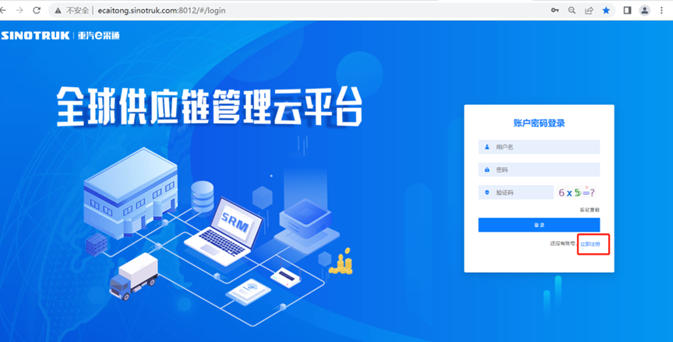

2.填写手机号码（没有注册过的）

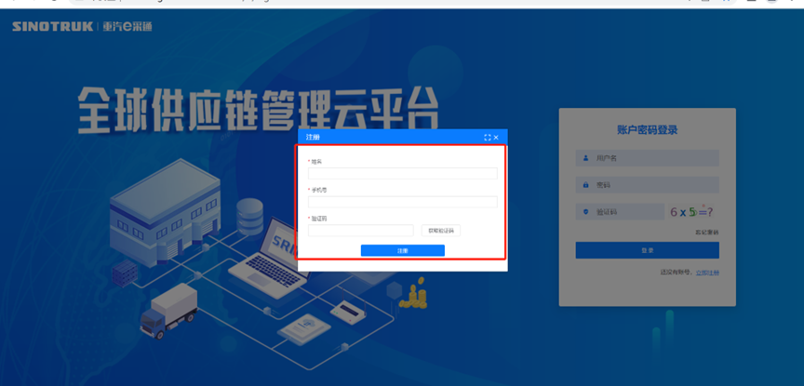

3.注册成功登录这个手机号码的账号进入系统，点击供应商注册

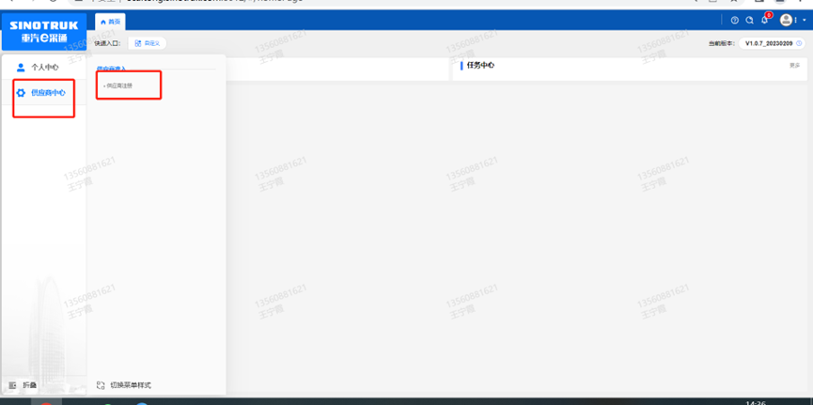

4.点击新增

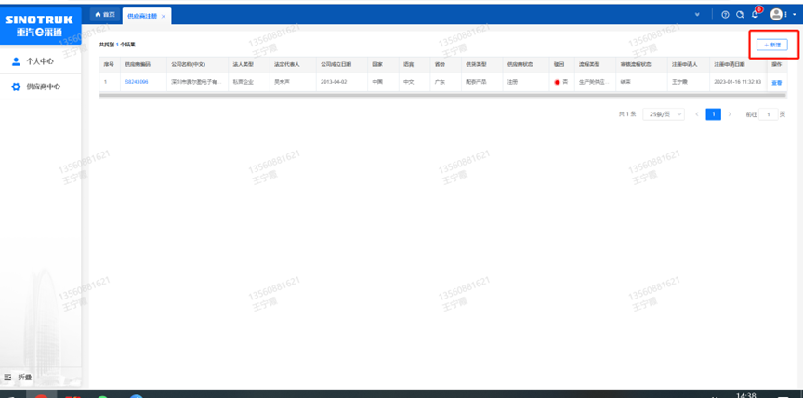

5.按要求填写所有信息，注意非生产类要填写合作单位，最后提交审批

审批通过后，注意记录本单位的“供应商代码”，代码用于登录系统后应标。登录信息如下：

用 户 名：gys+供应商代码

初始密码：scm@2022

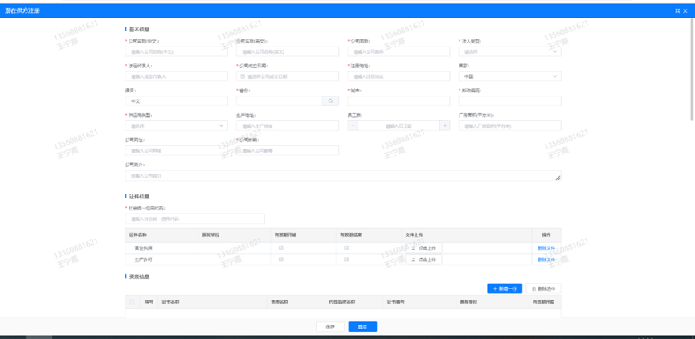

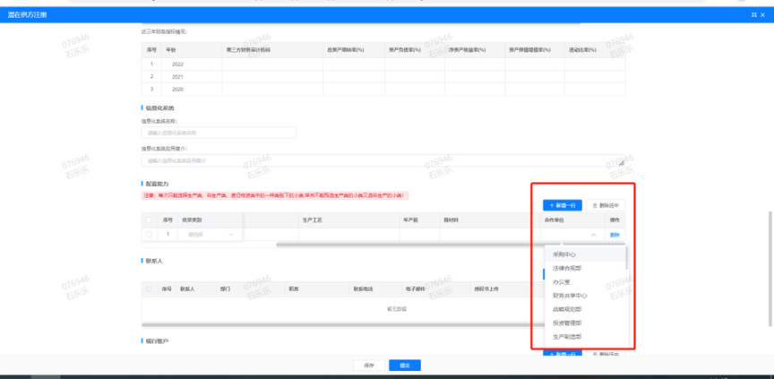

**注：**

**1.“项目名称”和“采购形式编号”见投标须知前附表1.1；**

**2.配套能力“供货类别”填“工艺设备”，业务主管部门为“工艺工匠研究院”。**

**附件16 SRM系统供应商用户手册**

系统网址：[https://ecaitong.sinotruk.com:8012/](http://ecaitong.sinotruk.com:8012/" \t "dlt)（以下内容可能非最新版本，仅供参考，请登录系统网址后，点检查看最新版供应商手册）

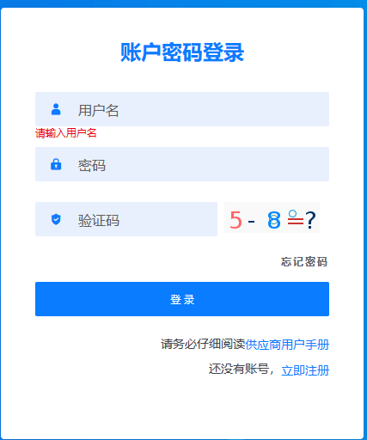

用 户 名：gys+供应商代码（注意：注册完毕后，用户名不要用手机号登录）

初始密码：scm@2022

**1.供应商应标**

路径：招投标中心-非生产类招投标-供应商应标

点击应标，上传档之后点击提交。

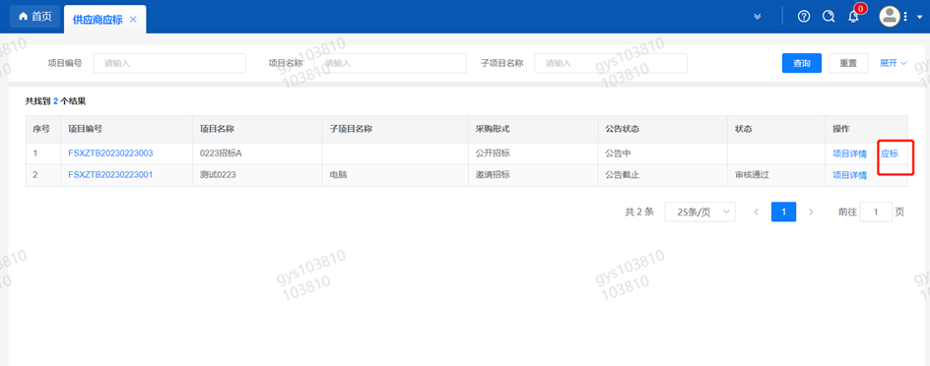

**2.供应商投标**

路径：招投标中心-非生产类招投标-供应商投标

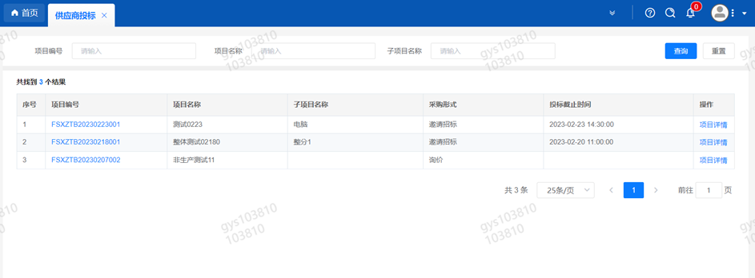

点击投标按钮，进入详情页，输入投标报价并上传相应的附件。

**注意：系统内的投标报价单位为“万元”，如开标现场发现填错报价，即直接淘汰。**

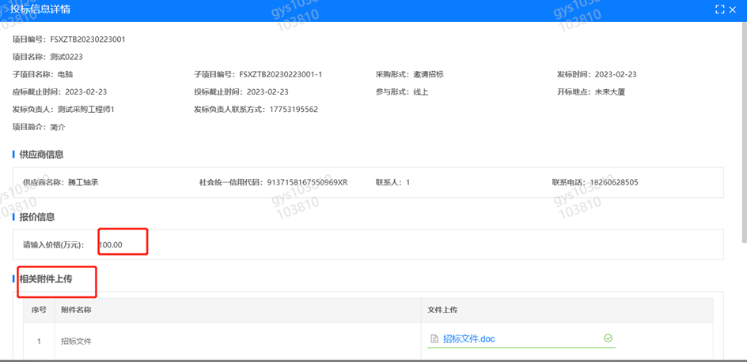

**3.供应商技术标澄清函**

路径：招投标中心-非生产类招投标-供应商技术标澄清函

点击编辑按钮进入系统，编辑技术标澄清函最后填写授权代表姓名及电话。

开标之后所有投标的供应商都可编辑提交，技术标入围之后 都不可编辑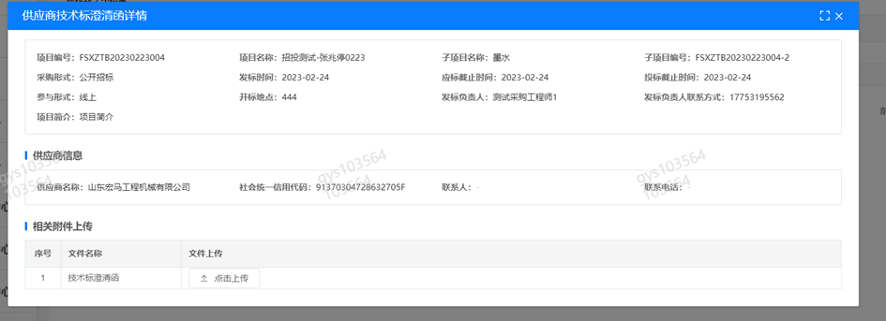

**4.供应商报价**

路径：招投标中心-非生产类招投标-供应商报价

点击报价按钮进入报价详情界面，请在此轮报价起止时间内报价，否则无法报价。

**5.供应商澄清报价**

路径：招投标中心-非生产类招投标-供应商澄清报价

招标发起人接收建议价的同时会给供应商发送澄清报价，供应商在此界面进行澄清报价，点击编辑按钮进入澄清报价详细界面，输入价格并填写商务澄清内容（最后填写授权代表姓名、电话），之后点击提交。

#### descript

**6.供应商查看中标通知**

路径：招投标中心-非生产类招投标-中标项目

点击查看进入查看中标项目详情

